Freie Wahl des Simulationstools
B&R schafft mit neuer Funktion mehr Möglichkeiten für den Modellaustausch
B&R hat seine Entwicklungsumgebung Automation Studio mit einer neuen Funktion ausgestattet. Mit FMU Export lässt sich Maschinencode exportieren und als SPS-Simulation in beliebige Simulationstools integrieren. So können Simulationsexperten in ihrem gewohnten Software-Ökosystem arbeiten. Das spart Zeit und Ressourcen in der interdisziplinären Entwicklung.
Alle benötigten Daten werden automatisch in einer Functional Mock-up Unit (FMU) gebündelt. Die exportierte FMU verfügt über eine standardisierte Schnittstelle. Es muss also keine separate Schnittstelle am eigenen Tool programmiert werden. Einzige Voraussetzung ist, dass das eigene Simulationstool den Standard FMI 2.0 unterstützt. FMI steht für Functional Mock-up Interface und ist ein industrieunabhängiger Standard für den Modellaustausch zwischen verschiedenen Modellierungswerkzeugen.
Datenaustausch in beide Richtungen
Bereits bisher war es möglich, mit FMU Import Maschinemodelle in Automation Studio zu importieren. Nun können Entwickler ihren Maschinencode auch exportieren, und zwar in das Simulationstool ihrer Wahl. Ab Automation Studio 4.12 steht FMU Export allen Nutzern von Automation Studio zur Verfügung.

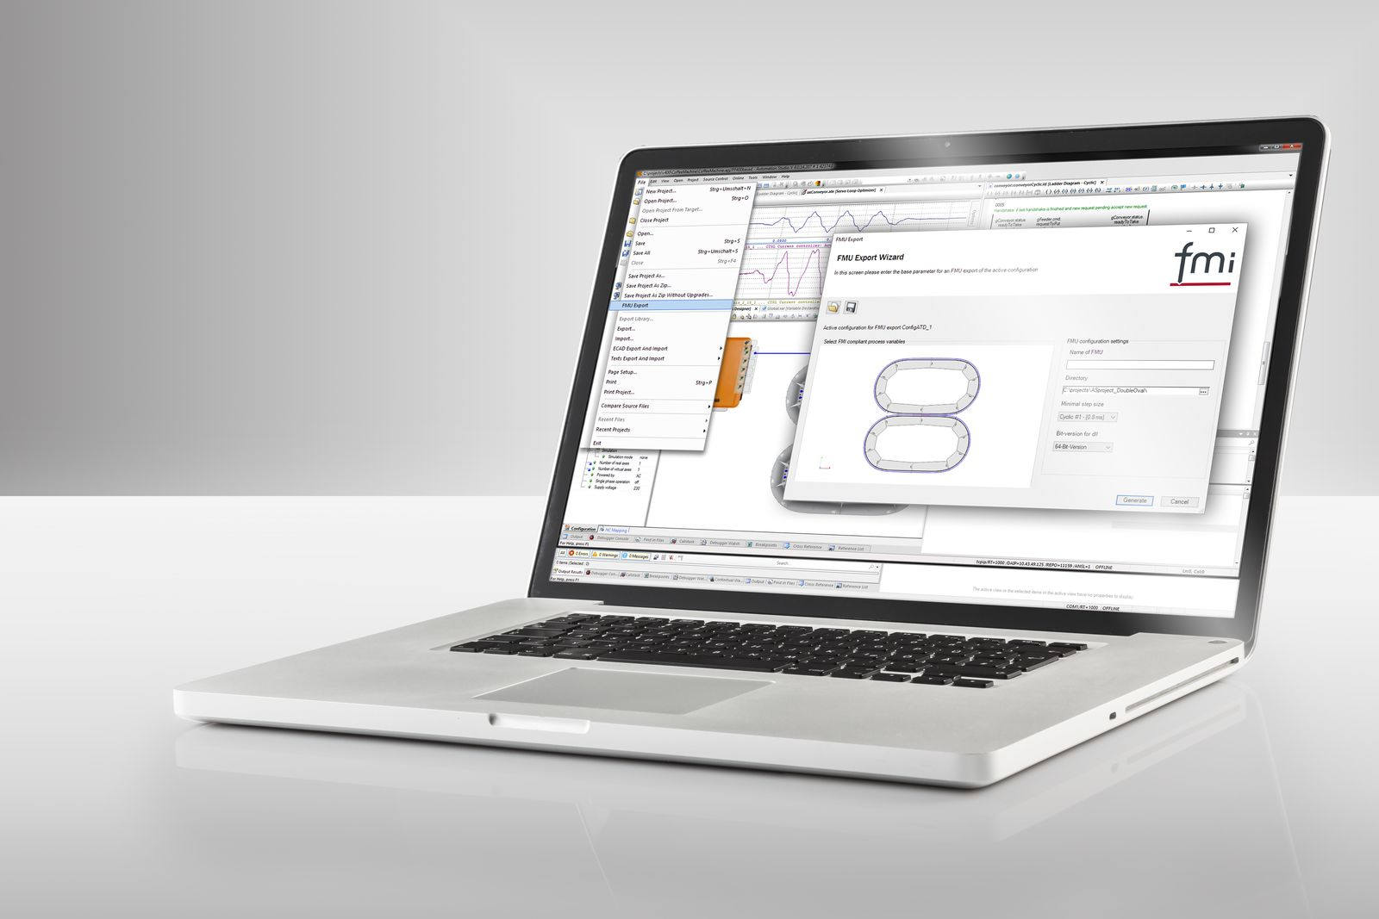
B&R erweitert mit FMU Export die Bandbreite an Simulationstools

Über B&R
B&R, eine Division des ABB-Konzerns, ist ein weltweit führendes Unternehmen der industriellen Automatisierung mit Hauptsitz in Österreich. Als Branchenführer kombiniert B&R modernste Technologien mit fortschrittlichem Engineering. B&R bietet Kunden aus den unterschiedlichsten Branchen perfekte Gesamtlösungen in den Bereichen Maschinen- und Fabrikautomatisierung, Antriebs- und Steuerungstechnik, Visualisierung und integrierte Sicherheitstechnik. Lösungen für die Kommunikation im Industrial IoT - allen voran OPC UA, POWERLINK und der offene Standard openSAFETY - runden das Leistungsportfolio von B&R ab. Die Software-Entwicklungsumgebung Automation Studio ist wegweisend für zukunftsorientiertes Engineering. Mit innovativen Lösungen setzt B&R neue Standards in der Automatisierungswelt, hilft Prozesse zu vereinfachen und übertrifft Kundenerwartungen.
Weitere Informationen finden Sie unter www.br-automation.com

